Отчёт по лабораторной работе №3

НПИбд-02-22

Чесноков Артемий Павлович

Содержание

Список иллюстраций

Список таблиц

# 1 Цель работы

Познакомится с принципами планирования локальной сети организации.

# 2 Выполнение лабораторной работы

Повторяем схему первого слоя в нашей системе (рис. 1).

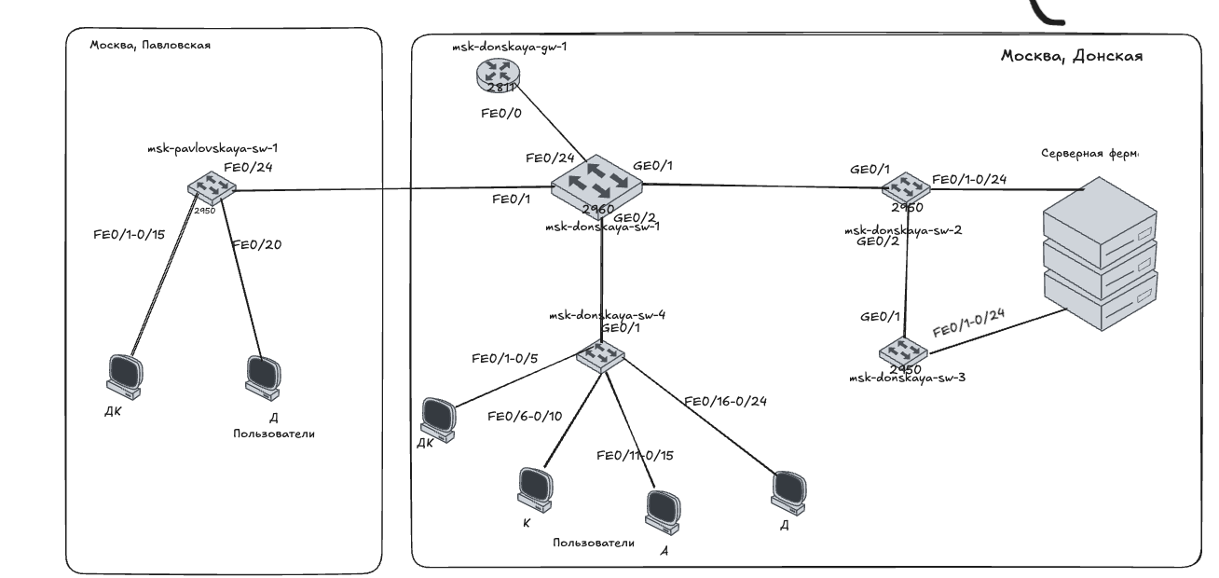

Рис. 1: Физические устройства сети с номерами портов Layer 1

Повторяем схему распределения VLAN (рис. 2).

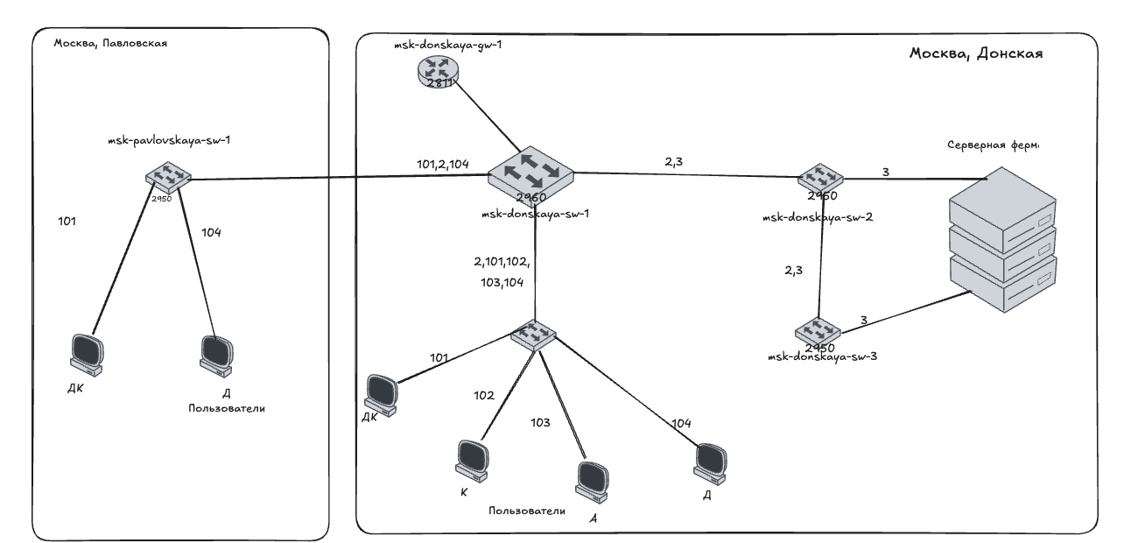

Рис. 2: Схема VLAN сети Layer 2

Повторяем схему маршрутизации (рис. 3).

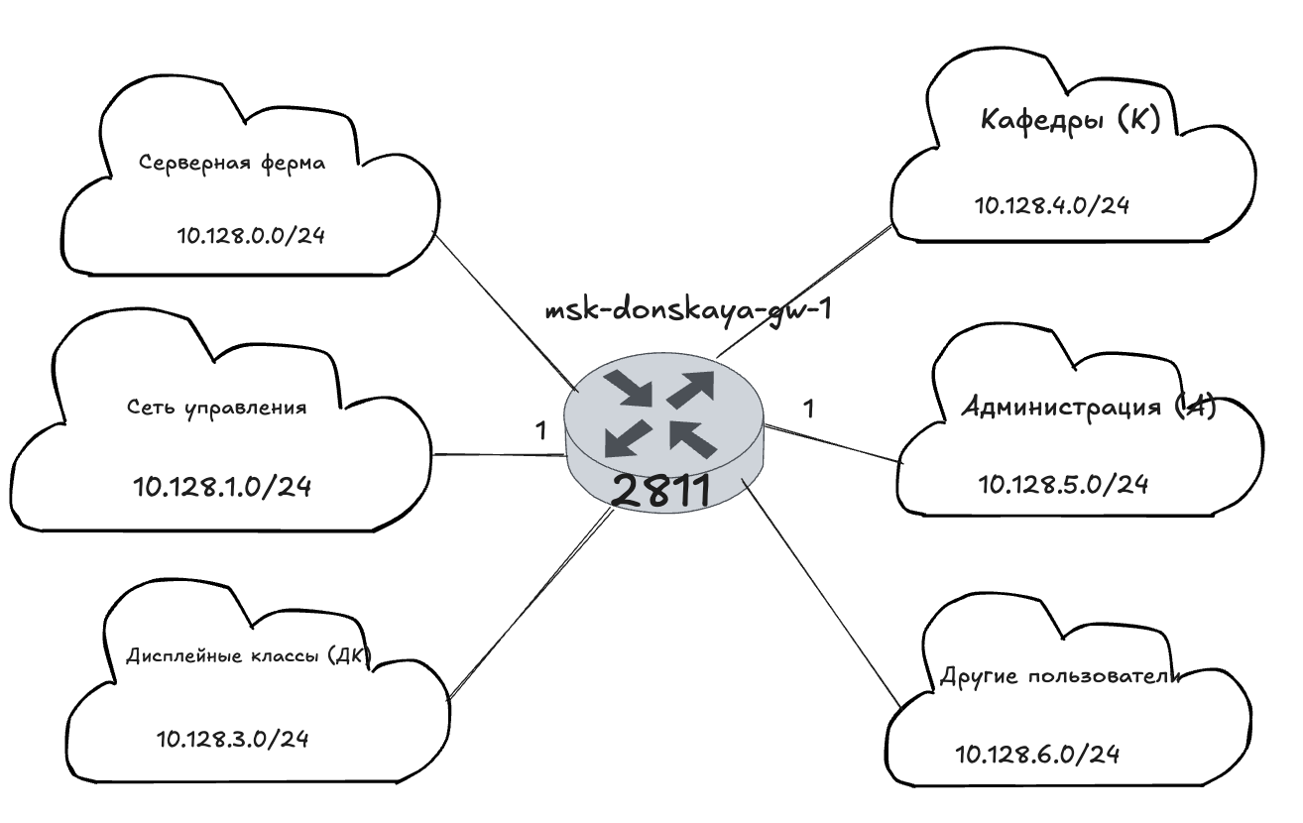

Рис. 3: Схема маршрутизации сети Layer 3

Повторяем таблицу VLAN’ов, ознакамливаемся (рис. 4).

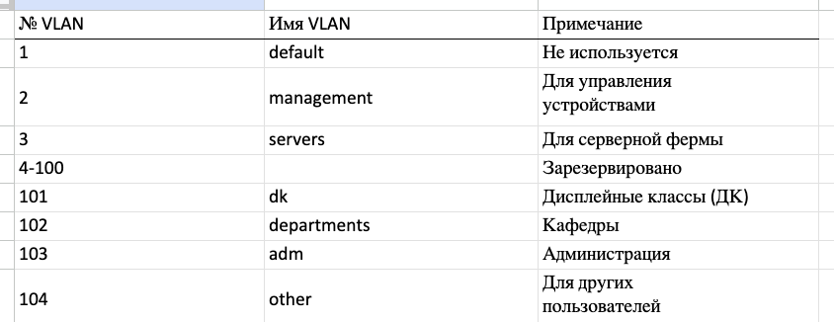

Рис. 4: перенесли к себе

Повторяем таблицу IP адресов, ознакамливаемся (рис. 5).

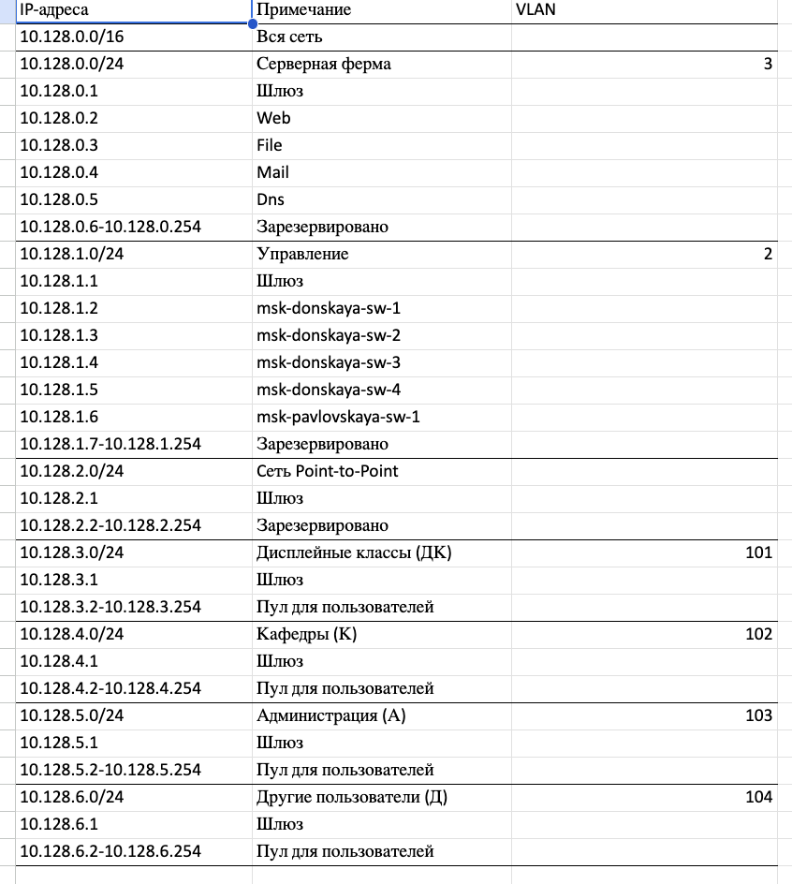

Рис. 5: перенесли к себе

Повторяем таблицу портов, ознакамливаемся (рис. 6).

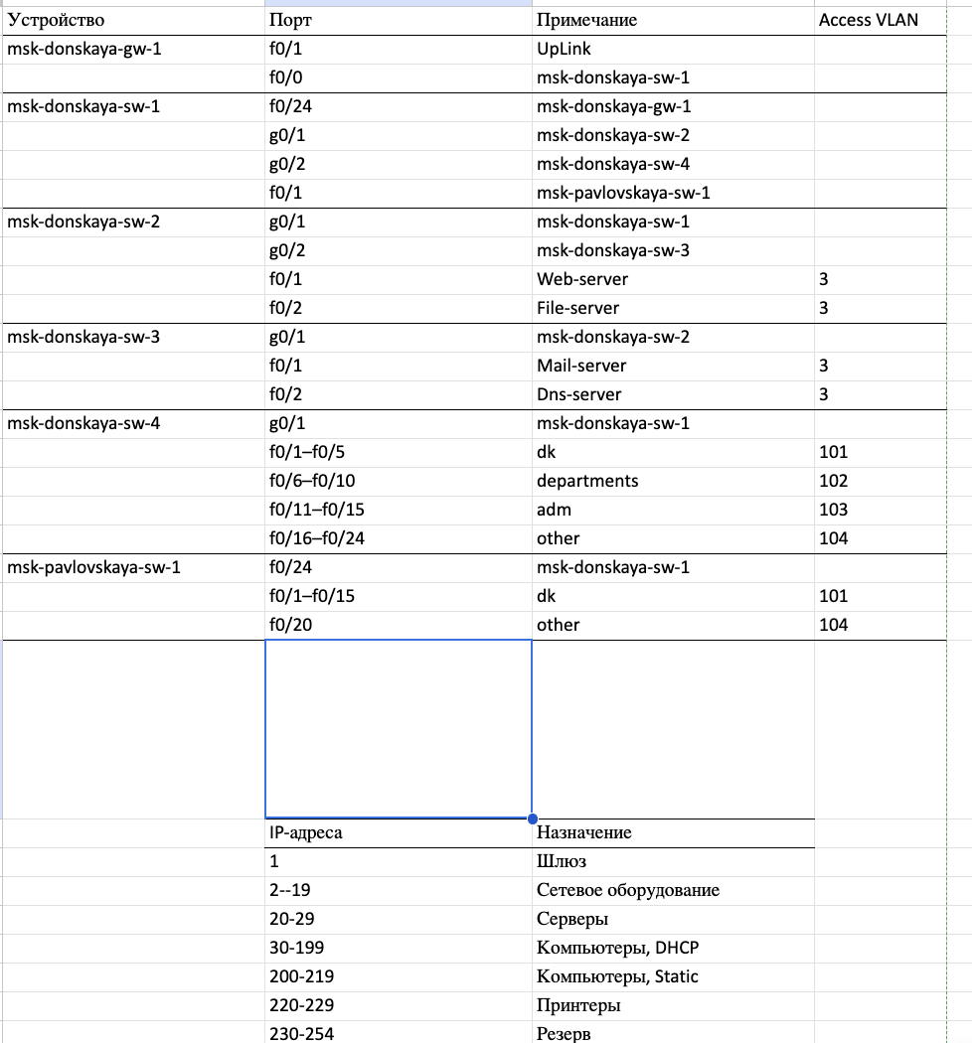

Рис. 6: перенесли к себе

Делаем схему маршрутизации для 176.16.0.0/12 (рис. 7).

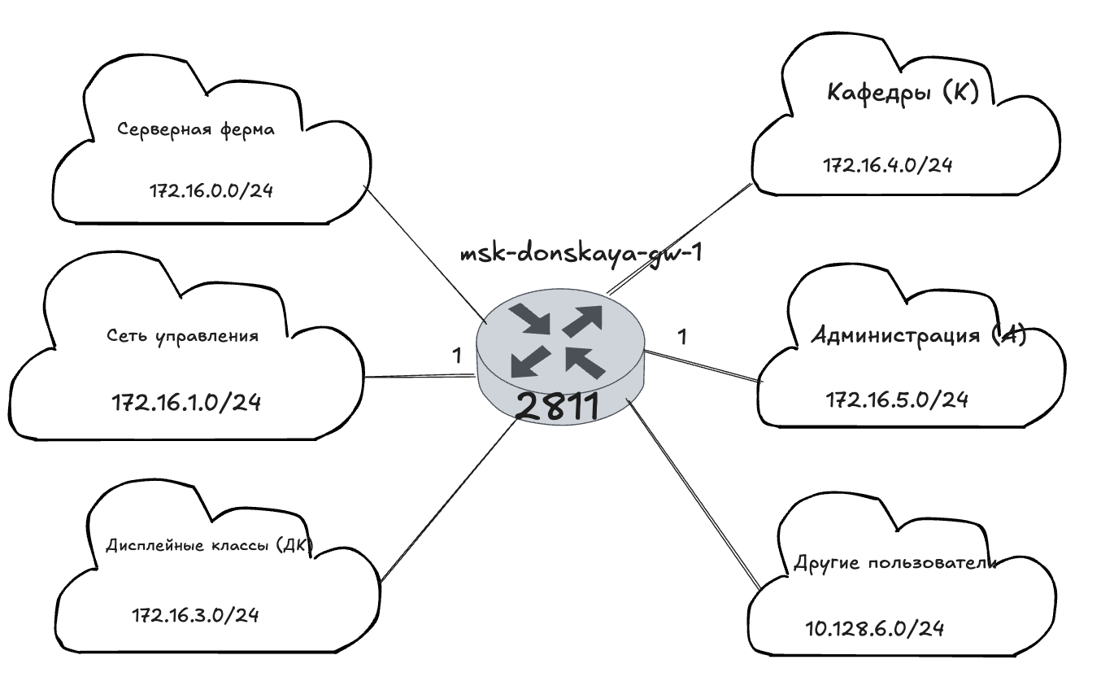

Рис. 7: остальные схемы сходятся

Делаем схему маршрутизации для 192.168.0.0/16 (рис. 8).

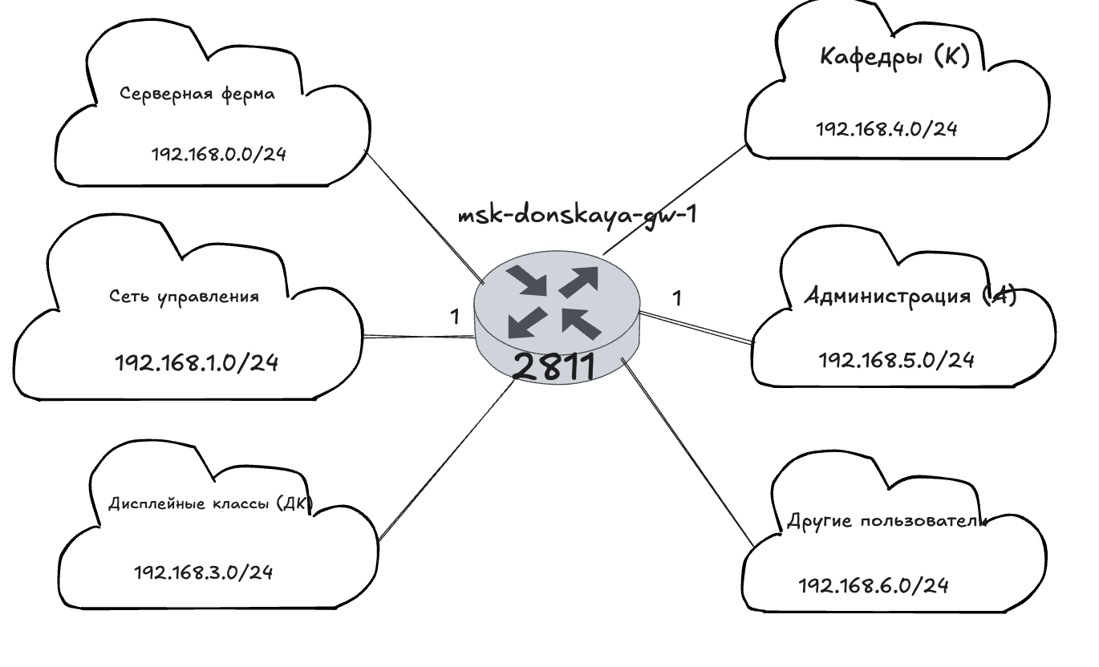

Рис. 8: остальные схемы сходятся

Таблицы для IP адресов для 176.16.0.0/12 (рис. 9).

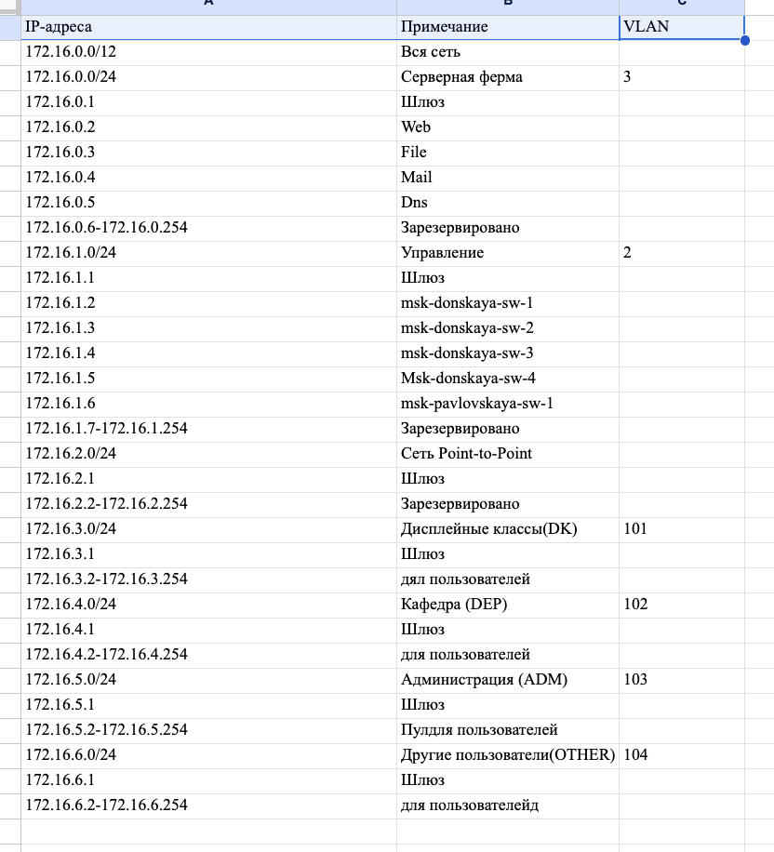

Рис. 9: остальные таблицы сходятся

Таблицы для IP адресов для 192.168.0.0/16 (рис. 10).

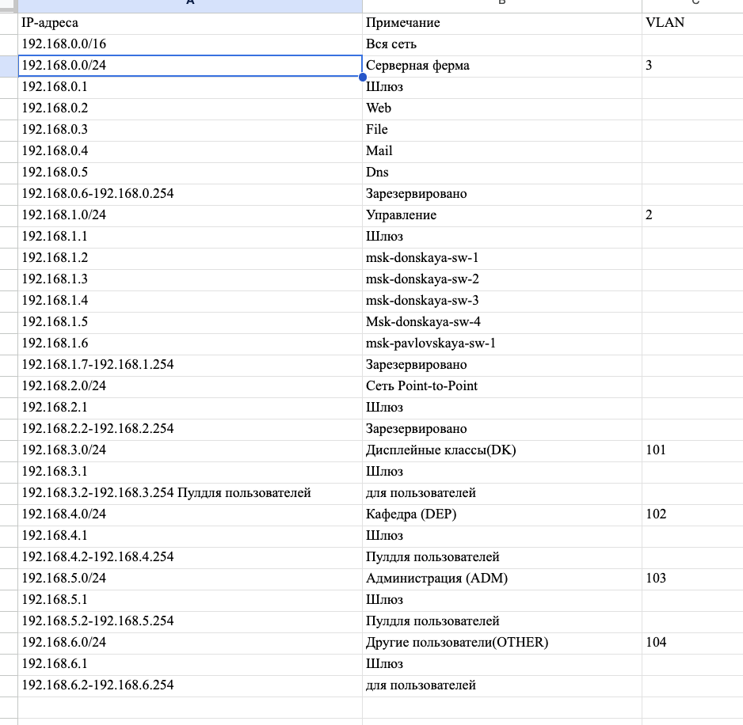

Рис. 10: остальные таблицы сходятся

# 3 Выводы

Получили основные навыки по начальному конфигурированию оборудования Cisco

# Список литературы